|  |  |  |
| --- | --- | --- |
| **ГЛАВНОЕ УПРАВЛЕНИЕ**  **МИНИСТЕРСТВА РОССИЙСКОЙ ФЕДЕРАЦИИ**  **ПО ДЕЛАМ ГРАЖДАНСКОЙ ОБОРОНЫ,**  **ЧРЕЗВЫЧАЙНЫМ СИТУАЦИЯМ И**  **ЛИКВИДАЦИИ ПОСЛЕДСТВИЙ**  **СТИХИЙНЫХ БЕДСТВИЙ** ПО НОВОСИБИРСКОЙ ОБЛАСТИ **Отдел надзорной деятельности и**  **профилактической работы** по г. Бердску |  |  |

Направляет в наш адрес для ознакомления и инструктажа слайды, методические рекомендации по соблюдению мер пожарной безопасности в садовых товариществах.

Всем садоводам в обязательном порядке необходимо ознакомится с вышеуказанными материалами и проверить на своем участке состояние печного отопления, электрической проводки, наличие и исправность первичных средств пожаротушения, средств оповещения.

Материалы для ознакомления:

1. Информация: «Как уберечь дачу от пожара;
2. Памятки №1,2,3;
3. Требования правил пожарного режима в РФ в садовых товариществах

Правление СНТ «Вега-3»

**Информация: «Как уберечь дачу от пожара»**

Когда осень вступает в свои права, температура приближается к нулю, дождь льет почти постоянно, большинство дачников возвращаются в свои городские квартиры. При этом загородный дом и участок остаются без присмотра. Если у вас нет возможности часто навещать дачу,  к зимовке нужно готовиться особенно тщательно. Инспектора отдела надзорной деятельности города Бердска во время профилактических рейдов по садоводческим товариществам напоминают дачниками простые правила пожарной безопасности, которые помогут уберечь дачный домик от пожара в зимний период. Ведь для сохранности дома и других построек недостаточно просто навести порядок и повесить на дверь крепкий замок. Обязательно нужно проверить дом на наличие неисправностей, которые могут привести к печальным последствиям, а также уделить внимание технике и другим предметам быта.

**Мусор.** Чаще всего дачные пожары возникают из-за нарушения правил пожарной безопасности владельцами садовых и дачных участков при уборке территории. Достаточно одного брошенного окурка, чтобы огромная куча мусора, сухих листьев или ветвей вспыхнула. В этом случае огонь может перекинуться на близлежащие дачные домики. Чтобы не допустить пожаров в дачных обществах отдел надзорной деятельности г.Бердска рекомендует дачникам освободить территории от мусора и сухой растительности, особенно у деревянных строений, не выжиганием, а вывозом. Но если по каким либо причинам организовать вывоз мусора невозможно и единственным способом остается его сжигание, то советуем использовать жестяную бочку, которая должна находиться на максимальном удалении от различных строений, кустов и деревьев. Такой очаг нужно контролировать и, при необходимости, быстро — буквально за считанные секунды — потушить. Ни в коем случае не сжигайте мусор в ветреную погоду.

**Печь.** Чтобы печь в новом дачном сезоне работала исправно, заблаговременно обратите внимание на ее состояние. Вполне реально, что необходим простенький ремонт (побелить, заделать трещины) для обеспечения максимальной работоспособности. Также, поможет корректно и эффективно функционировать чистый дымоход, а потому чистим его от сажи еще осенью.

**Электричество**. Обязательным условием успешной «консервации» дачного домика является отключение электричества. Для того чтобы полностью обезопасить строение от непредвиденных ситуаций в виде замыкания электропроводки, следует полностью выкрутить пробки или выключить автомат на вводе распределительного щита. Кроме того, необходимо привести в порядок электропроводку – помните, что ее монтажом должны заниматься только профессионалы! Часто «дачные» пожары происходят именно по причине неисправности проводки, поэтому пренебрегать такой мерой безопасности не стоит.

**Газ**. Если в доме используется газовое оборудование и есть баллоны с газом – лучше вывезти их на зимний период в город или поставить в место, где они не причинят вреда при возможном возгорании. Следует помнить, что дачные воры зачастую устраивают пожар, чтобы замести следы своей деятельности и, в этом случае, газовый баллон может служить источником больших разрушений.

Особое внимание следует уделить состоянию проездов и подъездов к коллективному саду и отдельно к каждому дому. Запрещено уменьшать ширину проездов, подъезды к дачным домам должны быть свободными для проезда пожарной техники, ветви деревьев обрезаны.

В случае пожара немедленно сообщите об этом по телефону спасения «01», по мобильному телефону «112» (звонок бесплатный), назвав точный адрес места пожара, свою фамилию, а до прибытия пожарных постарайтесь принять меры по эвакуации людей и тушения огня, соблюдая меры собственной безопасности.

**Информация по печам**

Нарушение правил устройства или эксплуатации печей – одна из самых распространенных причин пожара, особенно в холодное время года.   
Чтобы избежать пожара от случайно выпавшего из топки уголька, необходимо наличие предтопочного металлического листа размерами 50 см на 70 см. Нередко в результате перекала печи в дымоходе появляются трещины, через которые могут вылететь искры и стать причиной пожара. Пожар может вызвать загорание сажи, отложившейся на стенах дымохода и трубы. Чтобы этого не допустить, печь необходимо чистить перед началом отопительного сезона, а также в течение всего периода эксплуатации – не реже одного раза в три месяца. В сухую погоду необходимо очистить дымоход от сажи, копоти и других отложений. В чердачном помещении печная труба должна быть побеленной - образовавшаяся трещина или налет сажи будут хорошо видны на белой извести. Нельзя использовать для растопки печи горючие жидкости и оставлять топящуюся печь без присмотра; не следует сушить на печи вещи, дрова и доверять ее растопку малолетним детям. Строить печь должны специалисты-печники с соблюдением всех необходимых требований, в том числе и пожарной безопасности.

С наступлением холодных дней владельцы садовых участков и дач все еще проживают на территории садового общества. С каждым годом все более людей проживают в зимний период в садовых обществах на ПМЖ. Статистика предупреждает: примерно половина загораний приходится на зимнийпериод. Это должны знать в дачных кооперативах и садоводческих товариществах. Впрочем, в первую очередь требования пожарной безопасности следует соблюдать самим владельцам.

#### Пожарная опасность жилищ

Чтобы произошел пожар, необходимо наличие трех условий:

К наиболее часто встречающимся горючим веществам относятся дерево, бумага, ткани, полимеры и синтетика. Все они довольно широко используются в наших жилищах. Быт садовода невозможно представить без использования газа, предметов химии и нефтепродуктов. Кроме этого, немалую пожарную нагрузку увеличивают строительные и отделочные конструкции помещений, выполненные из горючих материалов.

Источники возгорания также имеют место в нашем быту. К ним относятся спички, сигареты, газовые и электрические приборы, системы отопления и электроустановки.

К окислителю относится кислород, в достаточном количестве находящийся в воздухе.

Как видите, все условия, необходимые для возгорания, имеются практически в каждом строении дачного кооператива или товарищества.

**ТРЕБОВАНИЯ ПОЖАРНОЙ БЕЗОПАСНОСТИ ПРИ**

**ПОЛЬЗОВАНИИ ОТКРЫТЫМ ОГНЕМ**

Горящая спичка и сигарета становятся источниками зажигания горючих веществ на большинстве происходящих пожаров. Как правило, незатушенными, они роняются на домашнее имущество, нагревая их до температуры воспламенения. Дымящая сигарета при попадании на постель или тканевую обивку мебели вызывает интенсивное выделение смертельных для человека газообразных продуктов горения синтетических материалов. Поэтому курение в постели недопустимо.

Прежде, чем выбросить спичку или сигарету дождитесь исчезновения не только пламени, но и дыма. Это правило следует соблюдать в любых жизненных ситуациях. Для сбора окурков и использованных спичек используйте несгораемые баночки и пепельницы.

Не пользуйтесь открытым огнем на чердаках и в кладовых, вблизи легковоспламеняющихся и горючих жидкостей, предметов бытовой химии и газовых баллонов, мест хранения сена и топлива, имущества и других горючих материалов. Зажженные свечи устанавливайте на негорючую подставку или подсвечник, не оставляя без присмотра. Не отогревайте источниками открытого огня (факелом, паяльной лампой) замерзшие трубы системы отопления.

**ОСНОВНЫЕ ТРЕБОВАНИЯ ПОЖАРНОЙ БЕЗОПАСНОСТИ, ПРЕДЪЯВЛЯЕМЫЕ К ЭЛЕКТРОУСТАНОВКАМ**

Каждый пятый пожар происходит из-за нарушения правил монтажа и эксплуатации электрического оборудования.

Основной причиной пожаров, возникающих от электрических сетей, является короткое замыкание. Оно происходит, когда два проводника без изоляции накоротко соединяются друг с другом. Участок мгновенно нагревается до температуры 2700 градусов, наблюдается интенсивное выделение искр и большого количества тепла. Если поблизости расположены горючие материалы, то они воспламеняются. Для защиты в электрических сетях устанавливают автоматические выключатели и предохранители с расчетной отключающей способностью. Правильно выбранный аппарат защиты своевременно отключит аварийный участок сети. Вот почему недопустимо использование "жучков", так называемых в народе пробочных предохранителей, имеющих вместо перегоревшей плавкой вставки токопроводящую проволоку.

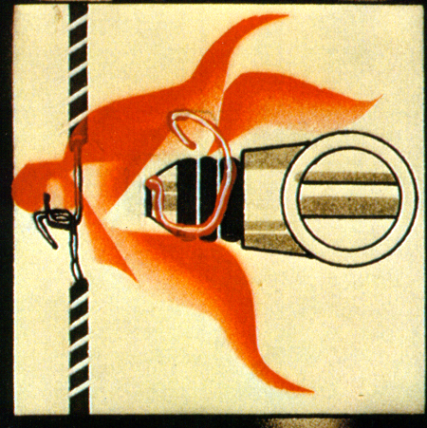 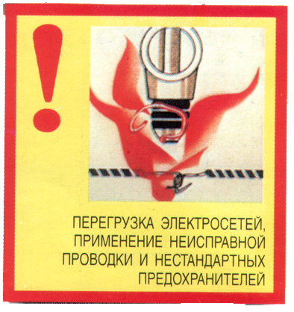

*Неисправный предохранитель с «жучком»*

Распространенным нарушением правил монтажа является прокладка незащищенных проводов и кабелей со сгораемой оболочкой непосредственно по сгораемым конструкциям. К сгораемым веществам относятся полихлорвинил, различные типы пластмасс и резин. Не допускается применение телефонных проводов в сети с напряжением 220 вольт и более. При прокладке проводов с горючей изоляцией по сгораемым конструкциям используют фарфоровые ролики, изоляторы. Правильным способом является прокладка проводов в трубах или по несгораемому материалу. Запрещено крепить провода гвоздями, заклеивать их обоями или окрашивать.

Правила устройства электроустановок требуют осуществлять соединения и ответвления проводов в соединительных коробках при помощи сварки, пайки, опрессовки. Это надежный способ уберечься от больших переходных сопротивлений. По этой же причине опасно использовать поврежденные розетки, выключатели, вилки. Ни в коем случае не соединяйте между собой провода различного сечения и марки разнородных металлов. Например, особенность соединения алюминиевых и медных жил заключается в самопроизвольном ослаблении контакта и разогрева проводов. Не подвешивайте электрические лампы непосредственно на проводах, без потолочных крючков или других держателей.

Для каждой электрической нагрузки подбирается проводник определенного сечения. Если сечение меньше расчетного, то провод будет нагреваться до температуры воспламенения изоляции. Это может произойти, если в одну розетку включить одновременно несколько электроприемников, ввернуть лампу большой мощности или использовать электроприборы кустарного производства.

Нередко пожары в электросети возникают на вводе в здание. Вода попадает в место прохода проводов через строительные конструкции и при замерзании расширяется. В совокупности с механическим трением и натяжением повреждается изоляция проводов, ослабляются соединительные контакты и возникает аварийный режим. Поэтому прокладку проводов через наружные стены осуществляйте по крепежным штырям через втулку, согнутую на конце.

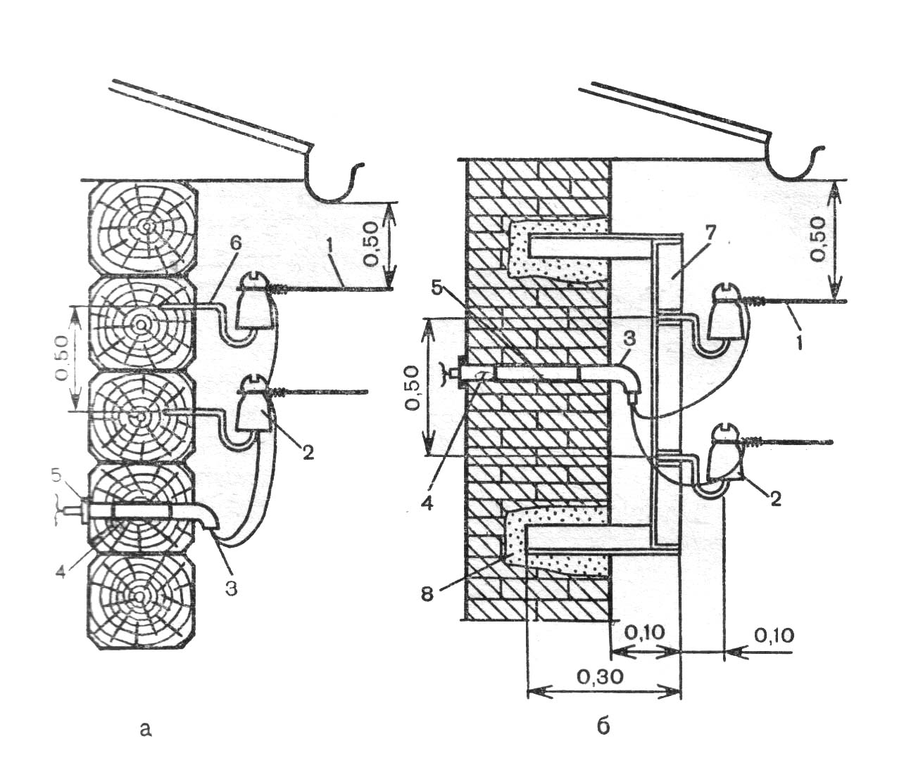

Ввод в здание через стену:

1 - электропровод,

2 – изолятор,

3 - воронка фарфоровая,

4 - втулка фарфоровая

5 - зажим глухой,

6 - крюк,

7 – кронштейн,

8 – строительный раствор

Правила устройства электроустановок изложены почти на тысяче страниц. Естественно, что держать такой объем информации в голове нереально. Поэтому монтаж электрической сети следует доверять только квалифицированному мастеру.

В процессе эксплуатации неизбежно появление трещин в изоляции проводов, окисление жил в местах соединений, порой незаметные для глаза, которые могут привести к неисправности и аварийной ситуации. Поэтому хороший хозяин периодически проводит техническое обслуживание сетей, в частности замер сопротивления изоляции проводов и установок, и не экономит на собственной безопасности. Замер сопротивления изоляции проводов должен проводиться 1 раз в 3 года.

И последнее... Покидая дом, возьмите за правило обесточивать электрическую сеть. Этим самым вы "усмирите" электрическую энергию.

**ОСНОВНЫЕ ТРЕБОВАНИЯ ПОЖАРНОЙ БЕЗОПАСНОСТИ, ПРЕДЪЯВЛЯЕМЫЕ К ЭЛЕКТРИЧЕСКИМ БЫТОВЫМ**

**ПРИБОРАМ И ТЕХНИКЕ**

Проблема предотвращения пожаров, возникших от электробытовых приборов, становится все более актуальной. Такие пожары происходят каждый день.

Нормальная работа обеспечивается правильным и безопасным устройством самих приборов. Поэтому ни в коем случае не используйте самодельные приборы, изготовленные кустарным способом, а также приборы с просроченным сроком службы. Их ремонт доверяйте только квалифицированному мастеру.

Особую опасность представляют собой электронагревательные приборы. Утюги должны быть обеспечены несгораемой подставкой, исправным терморегулятором и световой индикацией. Конструкция подставок играет решающую роль в безопасной эксплуатации приборов. Лучше всего задерживают тепло подставки, выполненные из алюминия или других белых металлов с экраном. Подставки в виде плит из керамики или кирпича не могут служить должной теплоизоляцией при длительно включенных утюгах.

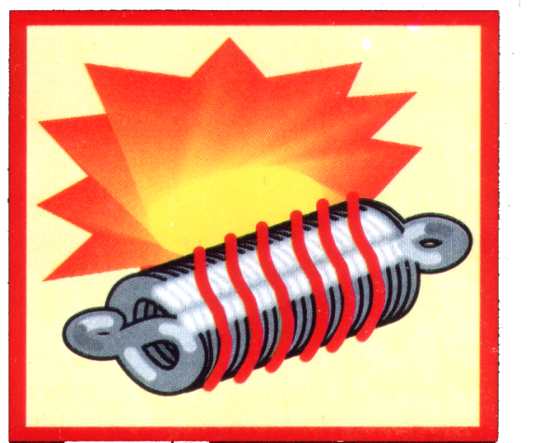 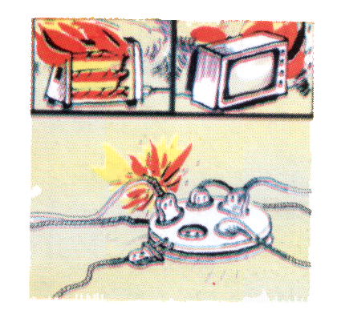

*Характерные источники воспламенения при пожарах*

При эксплуатации приборов периодически проверяйте плотность контактов в местах соединения шнура к клеммам и вилкам. Не оставляйте без присмотра включенные электроприборы. Не включайте несколько мощных токоприемников в одну розетку. При покупке электроприборов и электротехники обязательно ознакомьтесь с мерами безопасности, изложенными в заводских инструкциях и паспортах.

Если при включении или выключении бытовой техники в розетку вы  
видите искры, если розетки нагреваются при включении в сеть бытовой техники - это признак слабых контактов. Лучший способ предотвратить скорый  
пожар - заменить розетку;

Помните, что сложная современная бытовая техника требует заземления. Для этого промышленностью налажен выпуск соответствующих розеток.

Телевизор должен быть установлен в проветриваемом месте, вдали от тепловых приборов, иметь калиброванные предохранители и стабилизатор напряжения. Уходя из дома, приучитесь вынимать шнур питания из розетки. Не допускается установка телевизоров в мебельные стенки при отсутствии хорошей вентиляции вокруг телевизора.

При первых признаках возникновения аварийного режима (запаха горелой изоляции, дыма) отключите телевизор от сети, выдернув вилку из розетки. Если горение не прекратится, то следует залить очаг загорания водой, накрыть плотным материалом и сообщить о случившемся в пожарную охрану. В случае интенсивного горения телевизора необходимо покинуть помещение во избежание отравления высокотоксичными продуктами горения.

Не оставляйте без присмотра электрические приборы, находящиеся под напряжением, тем более на ночь.

Электроустановки и электрические сети на дачах, в садовых домиках и подсобных строениях должны отвечать требованиям действующих «Правил технической эксплуатации электроустановок потребителей» и «Правил устройства электроустановок».

После закрытия дачи и садовых домиков на длительное время электросеть в них должна быть обесточена на вводе.

Если при включении того или иного электроприбора освещение становится чуть темнее, это верный признак того, что электросеть перегружена. Это совсем не обязательно связано со слишком тонкой проводкой. В большинстве случаев проблема кроется в небрежных скрутках электрических проводов или слабо затянутых контактах, а это - предвестник пожара. В данном случае нужно срочно вызывать электрика. Частое перегорание предохранителей может говорить о перегрузках в электрической сети.

**Данные мощности, тока и сечения кабельно-проводниковых материалов, для расчетов и выбора защитных средств,**

**кабельно-проводниковых материалов и электрооборудования**

Медные жилы, проводов и кабелей:

|  |  |  |  |  |
| --- | --- | --- | --- | --- |
| Сечение токопро водящей жилы, мм | Медные жилы, проводов и кабелей | | | |
| Напряжение, 220 В | | Напряжение, 380 В | |
| ток, А | мощность, кВт | ток, А | мощность, кВт |
| 1,38 | 19 | 4,1 | 16 | 10,5 |
| 1,78 | 27 | 5,9 | 25 | 16,5 |
| 2,25 | 38 | 8,3 | 30 | 19,8 |

Алюминиевые жилы, проводов и кабелей:

|  |  |  |  |  |
| --- | --- | --- | --- | --- |
| Сечение токопро водящей жилы, мм | Алюминиевые жилы, проводов и кабелей | | | |
| Напряжение, 220 В | | Напряжение, 380 В | |
| ток, А | мощность, кВт | ток, А | мощность, кВт |
| 1,78 | 20 | 4,4 | 19 | 12,5 |
| 2,25 | 28 | 6,1 | 23 | 15,1 |
| 2,76 | 36 | 7,9 | 30 | 19,8 |

Осветительные лампы нагреваются до очень высокой температуры, поэтому какой-либо контакт ламп с горючими материалами недопустим. Очень опасно, например, сушить полотенца и белье на абажурах, пользоваться лампами без абажуров.

При покупке обогревателя убедитесь, что он оборудован системой аварийного выключения (когда обогреватель перегревается или падает - он должен отключиться автоматически). Преимущества следует отдавать масляным радиаторам, «греющим» панелям а не закрытой спиралью.

Регулярно очищайте обогреватель от пыли - пыль может загореться.

В процессе эксплуатации электроустановок запрещается:

* пользоваться электропроводкой с поврежденной изоляцией инеисправными электроприборами;
* применять электронагревательные приборы без специальных несгораемых подставок, достаточно изолирующих сгораемые элементы от нагревания;
* прокладывать плоские электропровода с пластиковой изоляцией по сгораемому основанию без асбестовой подкладки;
* завязывать электропровода в узлы, петли, оттягивать электролампы с помощью веревок и шпагата, подвешивать абажуры и люстры непосредственно на электрических проводах, обертывать лампочки бумагой илитканью;
* пользоваться электрическими сетями, проложенными «времянкой».

**Никогда не оставляйте ребенка в комнате, где включен обогреватель!**

**ОСНОВНЫЕ ТРЕБОВАНИЯ ПОЖАРНОЙ БЕЗОПАСНОСТИ,**

**ПРЕДЪЯВЛЯЕМЫЕ К СИСТЕМАМ ОТОПЛЕНИЯ**

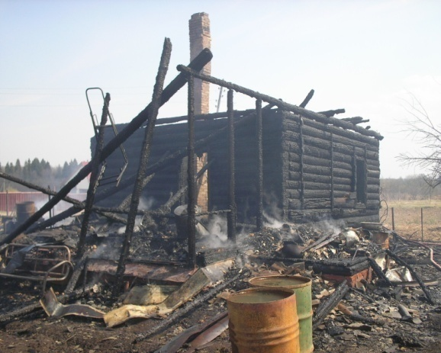

В садовых домиках допускается эксплуатация печей только на твердом топливе. Перед началом отопительного сезона все печи должны быть тщательно проверены и отремонтированы. Неисправные печи, камины и дымовые трубы нельзя эксплуатировать. Стенки дымовых каналов и труб должны быть выполнены только из кирпича и иметь толщину не менее 120 мм (кирпичом плашмя).

Для защиты пола, стен и перегородок от возгорания следует предусматривать:

* на сгораемом полу перед топочной дверцей длинной стороной вдоль печи металлический лист размером 0,7x0,5 м;
* изоляцию деревянной стены или перегородки, примыкающей под углом к фронту печи, штукатуркой слоем 25 мм по металлической сетке или металлическим листом кровельной стали по асбестовому картону толщиной 8 мм на высоту от пола до уровня 0,25 см выше верха топочной дверки.

Под каркасными печами и кухонными плитами на металлических ножках на сгораемом полу необходимо прибить лист кровельной стали по асбестовому картону толщиной не менее 10 мм. Высота металлических ножек у печей должна быть не менее 100 мм.

Расстояние от топочного отверстия печи до мебели, постелей и других сгораемых предметов должно быть минимум 1,25 м.

Поверхности отопительных приборов и домовых труб должны быть побелены, необходимо систематически очищать от пыли и другого горючего мусора.

**Запрещается:**

* пользоваться печами, каминами, имеющими трещины, неисправные дверки, недостаточные разделки (утолщения) у дымовых труб в местах их прохождения через деревянные перекрытия, а также между стенками печи и деревянными конструкциями стен и перегородок;
* применять для розжига печей бензин, керосин и другие легковоспламеняющиеся жидкости;

- перекаливать печи, сушить на них или возле них дрова, одежду и другие материалы;

* устанавливать печи в мансардных помещениях;
* устанавливать на дымовых трубах дефлекторы;
* применять для топки печей дрова, длина которых превышает размеры топливника, топить печи с открытыми дверками;
* использовать для дымовых труб керамические, асбестоцементные и металлические трубы;

- устанавливать металлические печи, не отвечающие требованиям пожаробезопасности.

##### ПРАВИЛА УСТРОЙСТВА И ЭКСПЛУАТАЦИИ

**ПЕЧНОГО ОБОРУДОВАНИЯ**

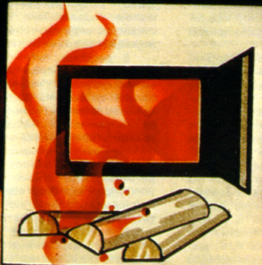

В домах, имеющих печное отопление, необходимо обратить внимание на выполнение требований пожарной безопасности как при устройстве печей, так и при их эксплуатации.

Пожары чаще всего происходят из-за перекала печей, при появлении в кирпичной кладке трещин в результате применения для растопки горючих и легковоспламеняющихся жидкостей, выпадения из топки или зольника горящих углей.

Причиной появления трещин и перекала стенок дымовых труб может быть горение сажи, скапливающейся в дымоходах. Строительные нормы и правила требуют, чтобы устройство любой печи соответствовало противопожарным требованиям.

Правила эксплуатации печей весьма просты. Следует подчеркнуть, что наиболее часто пожары происходят, когда печи оставляют без наблюдения во время топки.

В сильные морозы печи нередко топят длительное время, в результате чего происходит перекал отдельных частей печи. Если эти части окажутся соприкасающимися с деревянными конструкциями здания, то пожар неиз­бежен. Поэтому рекомендуется топить печь два-три раза в день не более 1,5 часов, чем один раз длительное время.

Нельзя применять при растопке печи легковоспламеняющиеся и горючие жидкости. Такие случаи редки, но они обычно приводят к ожогам и гибели людей.

Нельзя складировать сено и другие горючие материалы на чердаках.

Нельзя выбрасывать непотушенные угли и золу вблизи строений.

Перед началом отопительного сезона нужно проверить исправность печи и дымохода, отремонтировать их, вычистить сажу, заделать трещины глиняно-песочным раствором, побелить дымовую трубу на чердаке и выше кровли (это необходимо для визуального контроля и обнаружения трещин в процессе эксплуатации).

Необходимо напомнить о категорическом запрещении оставлять малолетних детей у топящихся печей без присмотра взрослых.

Топку выкладывают из огнеупорного кирпича.

Домовладельцы должны не реже одного раза в два месяца очищать от скопления сажи дымоходы комнатных печей. Мебель и другие горючие предметы нельзя располагать ближе 0,7 м от топящейся печи, а от топочных отверстий – не менее 1,25м.

Ремонтировать печь обязан домовладелец, а кладку печи должен выполнять квалифицированный специалист.

# **Печь сложить – наука.**

За последнее время масштабы строительства частных домов возросли, возросло и количество отопительных печей, устраиваемых там, где отсутствуют местные отопительные системы и газопроводы. Не для кого ни секрет, что на практике во вновь построенных и реконструируемых жилых домах с печным отоплением присутствует много недостатков, угрожающих пожаром.

Трубы должны быть вертикальными без уступов, выполнены только из глиняного кирпича со стенками толщиной не менее 120 мм или жаростойкого бетона толщиной не менее 60 мм. Минимальное сечение канала дымовых труб 140x140 мм. Применение асбестоцементных труб запрещено. Дымовые трубы следует выводить выше кровли более высоких зданий, пристроенных к дому с печным отоплением. Разделка - утолщение стенки печи или дымового канала (трубы) в месте соприкосновения ее с конструкцией здания, выполненной из горючего или трудногорючего материала.

Дымовая труба обеспечивает нормальную тягу, если ее высота не менее 5 м, считая от уровня колосниковой решетки.

В местах прохождения трубы через перекрытия делают противопожарную горизонтальную разделку, представляющую собой утолщение стенок трубы. Еще одно утолщение стенок трубы делают над кровлей. Это устройство называется выдрой. Выдра предохраняет чердачное помещение от попадания дождя и снега через щели между трубой и кровлей. Щели закрывают воротником из листовой стали, один край которого заправляют под выдру. Труба заканчивается оголовком в виде карниза с двумя выступами. Кладку трубы в пределах чердачного помещения ведут на глиняном растворе, над крышей - на цементном или известковом. При определении высоты дымовой трубы над крышей необходимо руководствоваться следующим:

а) если дымовая труба расположена на расстоянии до 1,5 м от конька  
крыши по горизонтали, ее выводят на 0,5 м выше конька;

б) если труба находится в пределах 1,5-3 м от конька, ее выводят до  
уровня конька, но не ниже 0,5 м от поверхности крыши;

в) если труба отстоит от конька дальше 3 м, верх ее должен быть на  
уровне прямой, но не ниже 0,5 м от поверхности крыши.

Иногда над оголовком дымовой трубы устраивают зонты, металлические колпаки. Но эти устройства в зимнее время создают благоприятные условия для конденсации водяных паров и обледенения. Лучше всего покрыть оголовок слоем цементного раствора, с откосом к наружным сторонам.

Размеры разделок печей и дымовых каналов с учетом толщины стенки печи следует принимать - 500 мм до деревянных конструкций. Опирать или жестко соединять разделку печи с конструкцией здания нельзя. Отвод дыма в вентиляционные каналы не допускается. Расстояние между верхом перекрытия печи, выполненного из трех рядов кирпича, и деревянным потолком, защищенным штукатуркой, следует делать не менее 250 мм для печей с периодической топкой и 700 мм для печей длительного горения, а при незащищенном потолке соответственно - 350 и 1000 мм. Для печей, имеющих перекрытие из двух рядов кирпича, указанные расстояния увеличиваются в 1,5 раза. Расстояние от наружных поверхностей дымовых труб до стропил, обрешеток и других деталей кровли должно быть в свету не менее 130 мм.

Для присоединения печей к дымовым трубам предусматриваются патрубки длиной не более 0,4 м при соблюдении ряда дополнительных условий. Применение различных горизонтальных дымоходов («боровов») запрещено.

Печь должна устанавливаться в помещении с соблюдением нормативной отступки, то есть расстояние от наружной поверхности печи или дымовой трубы до деревянной стены или перегородки, которое зависит от конструкции печи и защищенности стен (перегородок), должно быть от 200 до 500 мм.

При газовом отоплении устройство дымоходов должно полностью соответствовать приведенным требованиям, как для обычных отопительных печей.

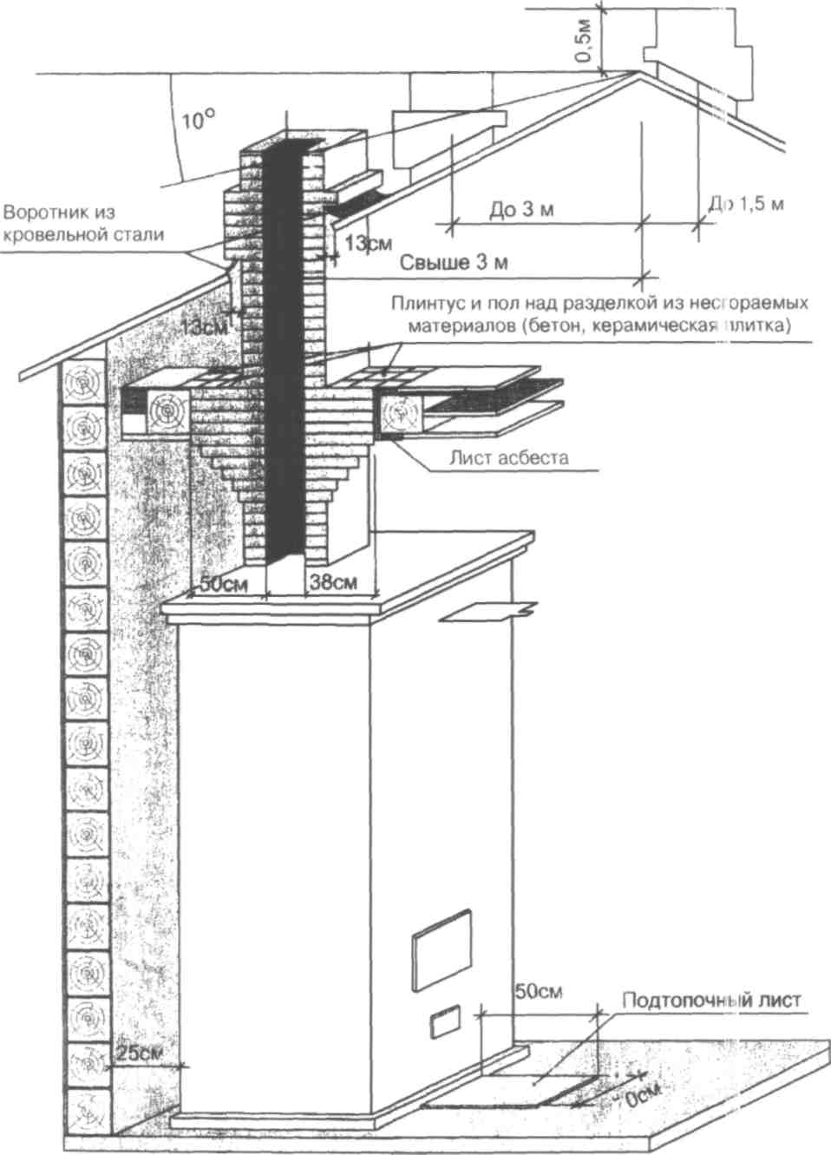

Линия горизонта через конек крыши

**ОСНОВНЫЕ ТРЕБОВАНИЯ ПОЖАРНОЙ БЕЗОПАСНОСТИ,**

**ПРЕДЪЯВЛЯЕМЫЕ К ГАЗОВЫМ И КЕРОСИНОВЫМ ПРИБОРАМ**

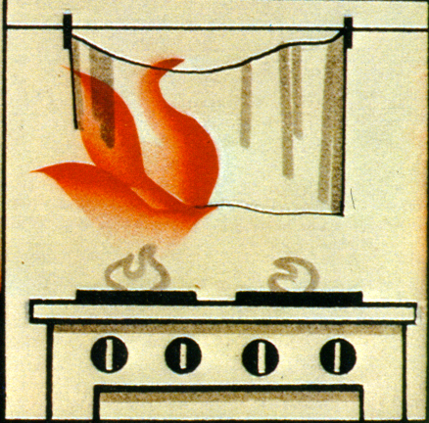Пожары, возникающие от газовых приборов, как правило, сопровождаются взрывом, отчего считаются очень опасными.

Производить установку или переоборудование стационарных газовых плит, приборов должны только работники газового хозяйства.

И это не прихоть. Работники противопожарной службы регулярно выезжают на тушение пожаров, возникших по вине хозяев, пытавшихся самостоятельно производить капитальные работы с газовым оборудованием.

Переносные установки типа малогабаритных двухкомфорочных плит допускается подключать жильцам, при этом строго соблюдая меры безопасности, изложенные в заводской инструкции. После установки проверьте герметичность соединений с помощью мыльного раствора. При обнаружении неисправности или обнаружении утечки газа немедленно перекройте стояк и вызовите мастера.

Нельзя оставлять незакрытыми краны газовых приборов, устанавливать мебель и другое имущество ближе 20 сантиметров от газового прибора.

Периодически смазывайте рукоятки, регулирующие поступление газа к горелкам. При их залипании возможно неплотное закрытие крана и утечка газа в помещение.

Нередко возникают случаи, когда загорается белье, висящее над газовой плитой, одежда при прикуривании сигареты от газовой конфорки. Другим обстоятельством к возникновению пожара может послужить оставленная на плите кастрюля с готовящейся пищей, оставленная без присмотра. При определенных условиях (вскипании и выбросе воды) происходит обрыв пламени и наполнение помещения газом. Скопившийся газ может взорваться от искры в выключателе электрической сети, тлеющей сигареты, зажженой спички.

Пользователям газовых колонок и приборов напоминаем о проверке достаточной тяги в дымоходе. При нормальной тяге пламя зажженой спички, поднесенной к краю колпака или глазка топочной дверцы должно втягиваться внутрь.

*Устройство газобаллонной установки вне жилого дома в разрезе:*

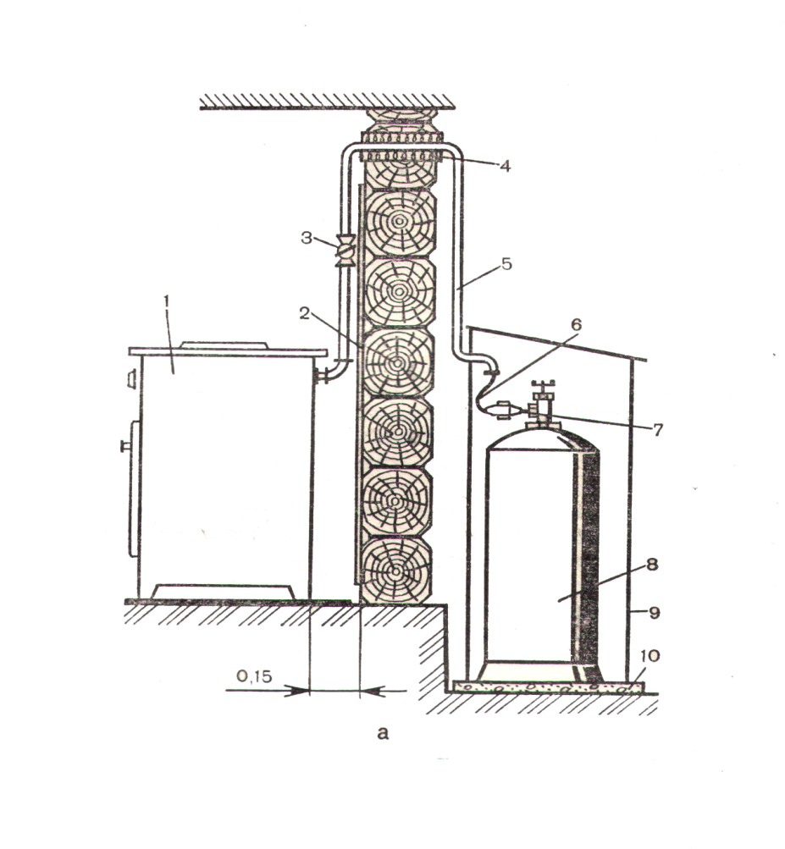

1 - газовая плита;

2 – защита стены от возгорания;

3 – пробковый кран;

4 – ввод газопровода;

5 – трубопровод для подачи газа;

6 – гибкий шланг;

7 – редуктор;

8 – газовый баллон;

9 – шкаф;

10 – негорючее основания для шкафа.

40-литровые баллоны с газом должны устанавливаться снаружи здания, у глухой стены в металлическом проветриваемом шкафу. Баллоны с газом нельзя хранить в подвалах, а также ближе 1 метра от отопительных приборов.

Там, где установлена газовая плита должна быть форточка для проветривания помещения.

Не допускайте эксплуатацию регулятора давления с резиновым кольцом, имеющим трещины, подрезы, выпуклости. Помните, что требования к пустым газовым баллонам предъявляются такие же, как и к наполненным.

Пожары от керосиновых приборов возникают несколько реже. Однако следует напомнить некоторые требования.

Керосинки, примусы, керогазы и керосиновые лампы должны заправляться только осветительным керосином, в холодном состоянии, лучше при дневном свете.

Количество керосина не должно превышать 4/5 емкости. Нужно следить, чтобы в них не оставалось слишком мало керосина. Разжигание керосиновых приборов и установка их в коридорах, лестничных клетках и кладовых, а также вблизи занавесок, штор запрещена.

При пользовании керогазом следите, чтобы на горелку смесителя не попала вода, так как последняя может вызвать вспышку и выброс пламени.

Нельзя переносить горящий прибор и оставлять его без присмотра. Керосин хранят в металлической посуде, с плотно закрывающейся пробкой и не более 8 литров.

При вспышке керосина следует накрыть горящий прибор плотным материалом, чтобы прекратить доступ воздуха. Помните, керосин взрывоопасен и шутить с ним не следует.

Правилами безопасности в газовом хозяйстве пользователям запрещается:

* производить самовольную газификацию дома (дачи, садового домика), перестановку, замену и ремонт газового оборудования;
* производить перепланировку помещений, где установлены газовые приборы;
* вносить изменения в конструкцию газовых приборов, изменять устройство дымовых и вентиляционных систем, заклеивать отверстия вентиляционных каналов, замуровывать «карманы» и люки, предназначенные для чистки дымоходов;
* отключать автоматику безопасности и регулирования, пользоваться газом при неисправности газовых приборов, автоматики, арматуры и газовых баллонов;
* пользоваться газом после истечения срока действия акта о проверке и чистке дымовых и вентиляционных каналов;
* производить прочистку, проверку дымовых и вентиляционных каналов, а также замену баллонов газобаллонной установки без прохождения обучения и получения разрешения от предприятия газового хозяйства;
* пользоваться газовыми приборами при закрытых форточках (фрамугах), жалюзийных решетках, решетках вентканалов, щелях под дверями ванных комнат и кухонь, отсутствии тяги в дымоходах и вентканалах;
* оставлять работающие газовые приборы без присмотра, кроме рассчитанных на непрерывную работу и имеющих для этого соответствующую автоматику;
* допускать к пользованию газовыми приборами детей дошкольного возраста, а также лиц, не контролирующих свои действия и не знающих пра­вил пользования этими приборами;
* привязывать к газопроводам веревки и нагружать газопроводы;
* использовать газ и газовые приборы не по назначению, а газовые плиты для отопления помещений;
* пользоваться помещениями, где установлены газовые приборы, для сна и отдыха;
* включать и выключать электроосвещение, пользоваться открытым огнем во время замены баллонов, установленных в помещениях;
* заменять баллоны в присутствии лиц, не связанных с выполнением указанной работы;
* применять открытый огонь для обнаружения утечки газа;
* хранить баллоны с горючими газами, как полные, так и порожние, в домах, комнатах, кухнях, на путях эвакуации, в подвальных и чердачных помещениях.

Газовые баллоны (рабочий и запасной) для снабжения газом бытовых газовых приборов (в т.ч. кухонных плит, водогрейных котлов, газовых колонок) должны располагаться вне здания, в пристройках (шкафах) из негорючих материалов у глухого простенка стены на расстоянии не ближе 5 м от входов в здание. Пристройки и шкафы для газовых баллонов должны запираться на замок и иметь жалюзи для проветривания, а также иметь предуп­реждающие надписи: «Огнеопасно. ГАЗ».

**Организация тушения пожара**

Бесспорно, что главным вопросом, касающимся организации и тушения пожара на садоводческом участке, как и в любом другом месте, является наличие воды, которая в большинстве случаев, по существу, является основным средством тушения пожара. Источниками водоснабжения могут быть пожарно-хозяйственные водопроводы, специально построенные резервуары, пруды и, наконец, естественные источники (реки, озера и др.).

Иногда для хранения противопожарных запасов воды используют водонапорные башни, но они в этом случае должны иметь специальные устройства для отбора воды пожарными насосами.

При строительстве специальных противопожарных резервуаров и прудов необходимо рассчитать их емкость (это могут сделать специалисты), но во всех случаях можно ее рекомендовать не менее 50 м3. Расстояние от одного резервуара до другого (а также и от пруда до пруда) рассчитывают в зависимости от вида водоподающей на пожаре техники (пожарных насосов), но как правило не более 350-400 метров.

При использовании для тушения пожара естественных источников водоснабжения - рек и озер (это не относится к запрудам) - к ним должен быть обеспечен хороший подъезд в любое время года. Для установки пожарных автомобилей (при оказании помощи пожарными подразделениями и добровольными пожарными дружинами) и мотопомп у этих источников делают специальные площадки (пирсы).

На территории садового товарищества должно быть устройство для звукового оповещения членов садового товарищества на случай возникновения пожара (например, привязанный кусок рельса и металлический прут).

Казалось бы, все предусмотрено, чтобы во всеоружии справиться с пожаром. Но нет самого главного - организации людей, проживающих на дачах, которые бы управляли техникой и умело применяли ее при тушении. Для этого правление товарищества (кооператива) или сход владельцев участков создают добровольные пожарные дружины (ДПД) с боевыми пожарными расчетами. Один из них назначается руководителем (начальником) этой дружины. Дружинников обучают по специальной программе и, прежде всего, работе с имеющейся противопожарной техникой. Небольшая группа дружинников занимается противопожарной профилактикой (проверка и контроль за соблюдением членами коллектива правил пожарной безопасности на дачах, разработка правил пожарной безопасности и обнародование их на оборудованных для этого стендах).

Все расходы на проведение противопожарных мероприятий и содержание дружины добровольно несут владельцы участков на долевых правах.

Кроме общих требований, определенные условия предъявляются и к каждому садоводческому участку. Ну, например, у дачи должна быть установлена на случай пожара бочка емкостью 200-300 литров с водой. По возможности один из видов огнетушителей (углекислотный, порошковый). Помимо всего прочего, на участке надо иметь приставную лестницу.

В гараже или на месте стоянки автомобиля нужно установить ящик с сухим просеянным песком и иметь при нем всегда лопату.

В ликвидации пожара, кроме ДПД и прибывшей помощи от соседей, обязаны принимать участие все члены товарищества. Для этого владельцы садовых участков должны постоянно содержать в исправном состоянии противопожарный инвентарь, определенный правлением (сходом), с которым они должны явиться на тушение пожара.

У сторожа садоводческого товарищества или дачно-строительного кооператива должна быть вывешена табличка с указанием местонахождения не менее двух ближайших телефонов и адреса ближайшей пожарной части или ДПД, которые имеют выездную пожарную технику (автомобиль, мотопомпу). Сторожка должна быть оборудована телефонной связью.

Все проживающие на участках должны знать, каким образом можно вызвать пожарную помощь.

Для сбора членов собственной добровольной пожарной дружины на территории товарищества (кооператива) следует иметь заранее установленные сигналы.

**Действия в случае возникновения пожара**

Читателю, владельцу или арендатору садоводческого участка немаловажно знать не только противопожарные требования для загородного хозяйства, но и как себя вести и что делать в случае возникновения пожара.

Прежде всего, о возникшем пожаре следует немедленно сообщить соседям и обязательно в ближайшую добровольную пожарную дружину (ДПД) или пожарную часть. Способы сообщения должны быть обусловлены заблаговременно (с мобильных операторов сотовой связи – 112).

Исход любого пожара зависит от того, насколько своевременно была вызвана пожарная помощь и приняты меры на месте по тушению пожара и спасению людей.

При сообщении о пожаре по телефону следует обязательно назвать точный адрес, место возникновения, фамилию сообщающего и контактный телефон, если есть возможность без риска для жизни необходимо до прибытия пожарных подразделений приступить к эвакуации людей из горящего строения и тушению пожара подручными средствами. Вот пример: о пожаре в садоводческом товариществе «Смена», что у дер. Петровка, по улице Садовая, 7 горит садовый домик (дача, хозяйственный блок). Из окон валит дым. Сообщает Семенов, тел. 8-916-123-45-67.

Такое сообщение позволит пожарной охране или дружине предвидеть возможную обстановку и принять такое решение, которое даст возможность в короткий срок сосредоточить на пожаре необходимые силы и средства. Иногда при сообщении о пожаре нужно указать кратчайший маршрут следова­ния пожарных. Например, проезд по Каширскому шоссе, на 65 км указатель - поворот налево и далее до садоводческого товарищества «Смена».

Взаимодействие с соседями должно быть отработано так, чтобы кто-то из них самостоятельно или по заранее разработанному правлением товарищества или ДПД плану организовал встречу пожарных на подступах к садоводческому участку и указал путь их дальнейшего следования, а также ближайший источник противопожарного водоснабжения. Своевременное сообщение о возникшем пожаре очень важно, но все же самым неотложным считается, в первую очередь, спасение людей из горящего здания. Это должно делаться одновременно, но разными людьми. Все эти вопросы заблаговременно должны быть оговорены и отработаны правлением товарищества, органом самоуправления.

Одновременно при обнаружении даже незначительного загорания, пока пожар не принял угрожающие размеры, до прибытия пожарной помощи надо попытаться потушить пожар с участием соседей по участку или взрослых членов семьи имеющимися простейшими подручными средствами. В качестве подручных средств тушения пожара в условиях сельской местности могут быть вода, песок (иногда обычная земля) и реже огнетушитель. Следовательно, нужно заблаговременно предусмотреть, чтобы что-то из этих средств всегда было на участке (бочка с водой, ящик с песком и лопатой, огнетушитель).

Характерной особенностью является то, что огонь во время пожара распространяется по конструкциям из одного помещения в другое, если открыты двери, окна, люки к чердачным помещениям, через которые образуются быстро перемещающиеся потоки свежего воздуха (сквозняки). С этим надо бороться. Вот почему во время пожара не следует разбивать в окнах стекла, оставлять открытыми двери в коридоры, лестничные клетки и окна. А люди, покидающие здания последними, должны закрывать за собой все двери.

Нужно помнить, что в некоторых случаях воду для тушения пожара применить нельзя. Ею нельзя, например, тушить электрические провода, находящиеся под напряжением, так как вода является проводником электрического тока, и это опасно для человека.

При загорании в комнате стены или обоев на ней следует подавать воду на верхнюю часть стены с расчетом на то, чтобы вода, стекая, тушила или хотя бы смачивала расположенную ниже поверхность, предохранят ее от возгорания и распространения огня.

Если воспламенилась изоляция электрических проводов, то в первую очередь следует обесточить в доме электросеть. Для этого вывертывают или отключают другим способом электрические предохранители на вводе сети в групповом щитке. Только после этого можно приступить к тушению горящих электропроводов, применяя песок и воду. До отключение можно тушить только песком. Необходимо обратить внимание на то, чтобы огонь от электропроводки не распространился в пустоты стен и перегородок, особенно там, где провода пересекают (проходят) их. А в дачных домиках, имеющих, как правило, каркасные стены, пустот особенно много.

В случае воспламенения чего-либо от электронагревательного прибора также необходимо в первую очередь выключить его и обесточить указанным выше способом всю электросеть дома, лишь после этого приступить к тушению воспламенившихся предметов водой, песком, сухой землей, а зимой и снегом.

Разлившиеся горящие жидкости лучше всего тушить песком, порошковым огнетушителем или накрыть их тяжелой тканью, суконной или шерстяной старой верхней одеждой, стремясь изолировать очаг горения от доступа воздуха, удерживая их в таком положении до полного прекращения горения. Так же тушат воспламенившиеся двигатели мото- и автотранспорта, керосинки, керогазы, примусы.

Как уже упоминалось, одновременно с вызовом пожарной помощи, при необходимости, нужно немедленно приступить к эвакуации (спасению) людей. Делать это надо быстро, но спокойно, не создавая паники. В первую очередь спасают детей, помня при этом, что они, чаще всего, испугавшись, стремятся спрятаться под кровать, под стол, в постель, гардероб, шкафы и другие подобные места. Поэтому детей надо разыскивать очень тщательно, вызывая их голосом. Взрослых, особенно престарелых, следует искать у окон, дверей, в коридорах, т.е. на путях к выходу из помещения. При невозможности войти в помещение через двери, спасательные работы следует проводить через оконные проемы с помощью приставных лестниц. Следовательно, они должны быть на участке.

Если вы сами окажетесь в сложных при пожаре условиях, то должны знать, что из задымленного помещения надо выходить, пригнувшись, стремясь держать голову как можно ближе к полу, так как дым легче воздуха, он поднимается вверх, а внизу его гораздо меньше. Передвигаясь в сильно задымленном помещении, нужно придерживаться стен. Ориентироваться можно по настилу досок пола (они, как правило, направлены вдоль стен к выходу), по расположению окон и дверей.

Что касается эвакуации имущества, то она не должна мешать тушению пожара. Тем более, не следует производить его эвакуацию до завершения спасения людей, не отвлекаться от главного на пожаре. Необходимо следить, чтобы взрослые (особенно престарелые) и дети не могли вернуться в горящий дом. Находясь в состоянии психического потрясения, люди нередко возвращаются за оставшимися документами, деньгами, ценностями. Дети - за любимыми игрушками или домашними животными.

**Памятка № 1**

Внимание!

Граждане садоводы! Соблюдайте правила пожарной

безопасности!

* Предупредить пожар проще, чем потушить;
* Соблюдайте правила пожарной безопасности, берегите имущество своё и  
  соседей от злейшего врага - пожара;
* В случае возникновения загорания сообщите в пожарную охрану по  
  стационарному телефону **01,** по сотовому **101, 112** затем приступайте к  
  тушению загорания, при этом обесточьте от электроэнергии объект.  
  Тушение производить с соблюдением техники безопасности;
* Не сжигайте сухую траву, мусор в близи строений, не оставляйте мангалы,  
  кострища без присмотра;
* Не разрешайте детям пользоваться электроприборами, которые при  
  неисправности могут произвести воспламенение. Держите спички в  
  недоступных местах для детей;
* Умейте пользоваться первичными средствами пожаротушения. Имейте на  
  дачных участках запас воды (в бочках, ёмкостях) для тушения пожаров;
* Строго соблюдайте правила пожарной безопасности;
* Каждый член садоводческого общества должен пройти противопожарный  
  инструктаж;
* Лица, виновные в нарушении правил пожарной безопасности несут  
  административную или уголовную ответственность в соответствии с  
  Законами.

*По вопросам пожарной безопасности обращайтесь в*

***ОНДиПР по г. Бердску УНДиПР ГУ МЧС России***

***по Новосибирской области***

***Адрес: г. Бердск, ул. Черемушная, 1***

Тел. 8-(383-41)-4-43-27

**Памятка № 2**

**УВАЖАЕМЫЕ ВЛАДЕЛЬЦЫ ДАЧ И САДОВЫХ ДОМИКОВ!**



напоминаем Вам

меры пожарной безопасности

в период дачного сезона:

1. Очищать своевременно территорию,  
   прилегающую к дачам, от мусора, остатков  
   строительных материалов, старой травы
2. Иметь в летний период на территориях  
   дачных участков ёмкости, наполненные водой
3. Следить за исправностью приборов  
   отопления, электропроводки, бытовых  
   приборов, за состоянием печных труб

**НА ТЕРРИТОРИИ ДАЧНЫХ И САДОВЫХ УЧАСТКОВ**

**ЗАПРЕЩАЕТСЯ:**

* разжигать костры и сжигать мусор  
  вблизи строений
* применять для розжига печей бензин  
  и **др. горючие** вещества
* использовать временную электропроводку;  
  а также электропроводку с нарушенной  
  изоляцией **или** пришедшую в ветхое  
  пожароопасное состояние

***ОНДиПР по г. Бердску УНДиПР ГУ МЧС России***

***по Новосибирской области***

***Адрес: г. Бердск, ул. Черемушная, 1***

Тел. 8-(383-41)-4-43-27

**Памятка № 3**

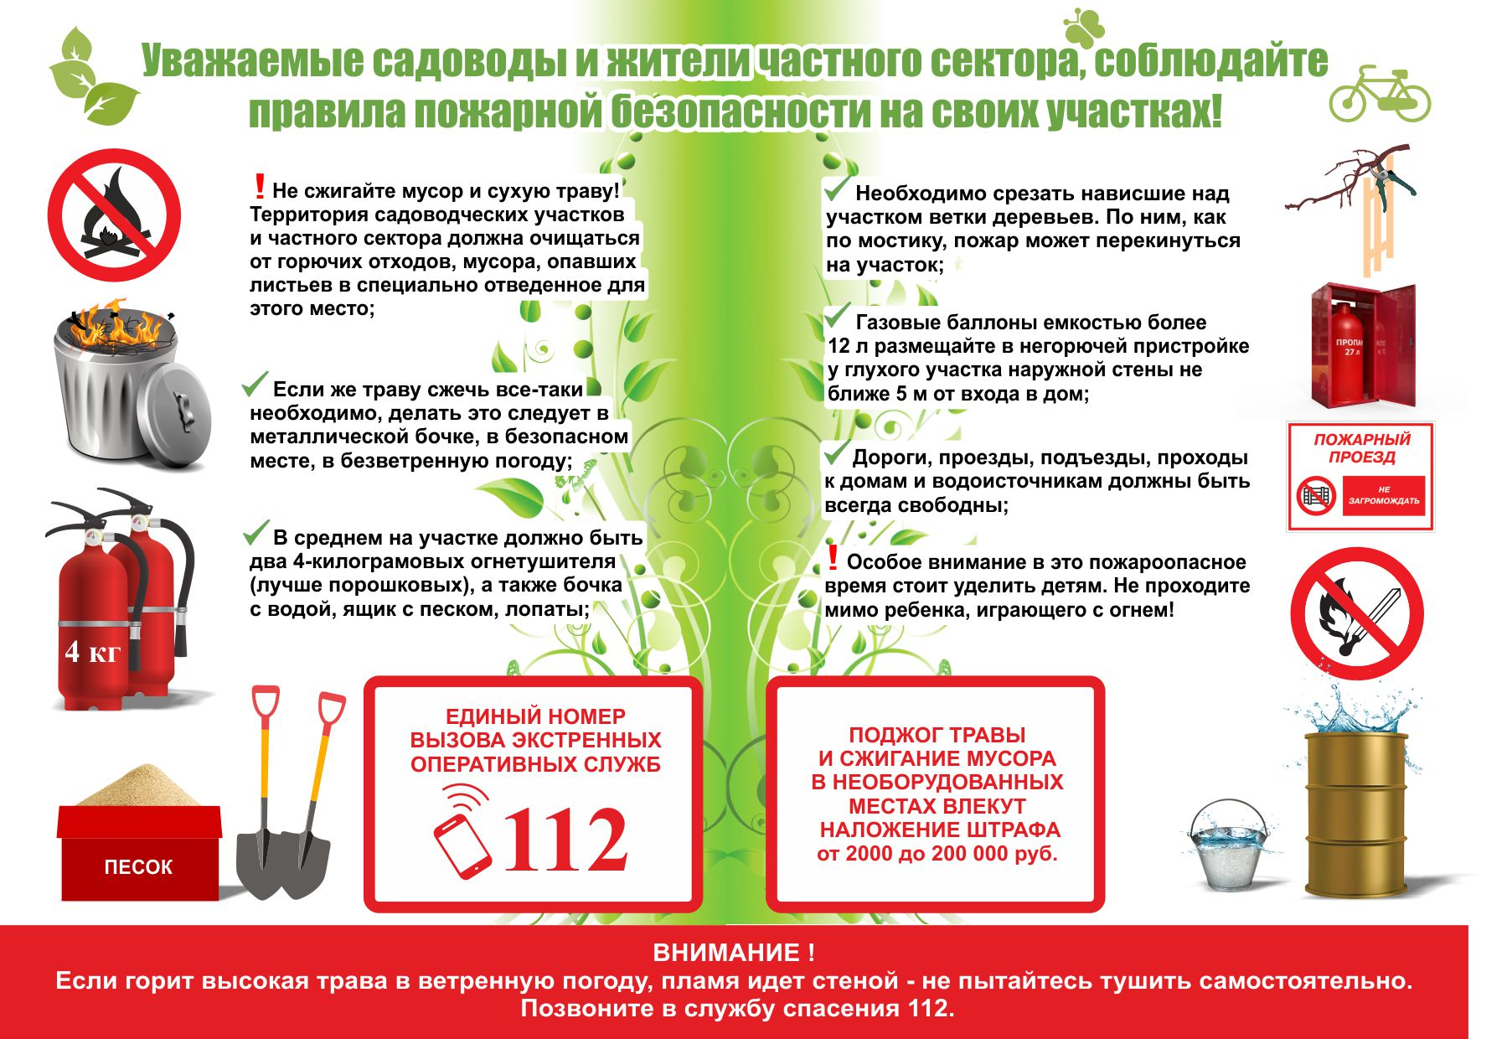

**Требования правил противопожарного режима в Российской Федерации в садовых обществах**

**Пункт 15:** Собственниками индивидуальных жилых домов, в том числе жилых помещений в домах блокированной застройки, расположенных на территориях сельских поселений, в границах территории ведения гражданами садоводства или огородничества для собственных нужд (**далее —** территория садоводства или огородничества), к началу пожароопасного периода обеспечивается наличие на земельных участках, где расположены указанные жилые дома, емкости (бочки) с водой или огнетушителя;  
**Пункт 16:** На территории поселений и городских округов, садоводческих, огороднических объединений граждан обеспечивается **наличие звуковой сигнализации** для оповещения людей при пожаре, телефонной связи, а также запасов воды для целей пожаротушения в соответствии со статьями 6, 63 и 68 Федерального закона «Технический регламент о требованиях пожарной безопасности;

**Пункт 17:** На период устойчивой сухой, жаркой и ветреной погоды, а также при введении особого противопожарного режима на территориях поселений и городских округов, садоводческих, огороднических и дачных некоммерческих объединений граждан, на предприятиях осуществляются следующие мероприятия;

а) введение запрета на разведение костров, проведение пожароопасных работ на определенных участках, на топку печей, кухонных очагов и котельных установок;

б) организация патрулирования добровольными пожарными и (или) гражданами Российской Федерации;

в) подготовка для возможного использования в тушении пожаров имеющейся водовозной и землеройной техники;

г) проведение соответствующей разъяснительной работы с гражданами о мерах пожарной безопасности и действиях при пожаре.

**Пункт 17.1:** Правообладатели земельных участков (собственники земельных участков, землепользователи, землевладельцы и арендаторы земельных участков), расположенных в границах населенных пунктов, территории садоводства или огородничества обязаны производить регулярную уборку мусора и покос травы.

**Пункт 18:**  Запрещается на территориях, прилегающих к объектам, в том числе к жилым домам, а также к объектам садоводческих, огороднических, некоммерческих объединений граждан, оставлять емкости с легковоспламеняющимися и горючими жидкостями, горючими газами.

**Пункт 19:**. Запрещается на территориях поселений и городских округов, на объектах садоводческих, огороднических  некоммерческих объединений граждан устраивать свалки горючих отходов.

**Пункт 60:**  Запрещается использовать для хозяйственных  и (или) производственных целей запас воды для хозяйственных и (или) предназначенный для нужд пожаротушения.

**Пункт 74:** Запрещается использовать противопожарные расстояния между зданиями, сооружениями и строениями для складирования материалов, оборудования и тары, для стоянки транспорта и строительства (установки) зданий и сооружений, для разведения костров и сжигания отходов и тары.  
**Пункт 77:** Руководитель организации обеспечивает своевременную очистку объектов от горючих отходов, мусора, тары, опавших листьев и сухой травы.

**Не допускается сжигать отходы и тару в местах, находящихся на расстоянии менее 50 метров от объектов.**

**Нарушение требований пожарной безопасности влечет:**

предупреждение или наложение административного штрафа на граждан в размере от двух тысяч до трех тысяч рублей; на должностных лиц - от шести тысяч до пятнадцати тысяч рублей; на лиц, осуществляющих предпринимательскую деятельность без образования юридического лица, - от двадцати тысяч до тридцати тысяч рублей; на юридических лиц - от ста пятидесяти тысяч до двухсот тысяч рублей.